Опросный лист для выбора
магнитострикционного уровнемера ЭЛЕМЕР-УПП-51

Заявки направлять по электронному адресу: zakaz@gazoanalit.ru
* - поля обязательные для заполнения
Общая информация
Предприятие*:Место для ввода текста |  |  |  |  | Дата заполнения: ___.___.2026
Контактное лицо*: Место для ввода текста |  |  |  |  | Тел/факс*: Место для ввода текста
Адрес: Место для ввода текста |  |  |  |  | Е-mail: Место для ввода текста.
Опросный лист №Место для ввода текста |  |  | Позиция по проекту: Место для ввода текста |  |  | Количество*: Место для ввода текста
Параметры среды
Рабочая среда* | Описание среды: Место для ввода  Давление среды: мин , раб , макс  МПа; бар; кгс/см²  Температура среды: мин °С…макс °С
Параметры внешней среды
Климатическое исполнение* | Температура: мин °С…макс °С
Степень защиты от пыли и влаги | IP _____
Параметры уровнемера
Измерение | Уровень Уровень раздела сред  Плотность ____кг/м³ Плотность 1 ____кг/м³  Плотность 2 ____кг/м³  Без датчика температуры  Датчик температуры среды (встроенный)  Температура среды мин °С…макс °С (-45…+100 °С)  Точка установки датчика температуры мм  (отсчитывается от нижнего края зонда, базовое исполнение для  жесткого измерительного элемента в пределах 100 мм, для гибкого измерительного элемента 200 мм )  Исполнение по температуре рабочей среды:  «А0» (от минус 45 °С до плюс 85 °С)  «А1» (от минус 45 °С до плюс 200 °С, для жесткого измерительного элемента. От минус 45 до плюс 120 для жесткого измерительного элемента с чехлом PFA)  «А2» (от минус 45 до плюс 450 °С, для жесткого измерительного элемента)
Вид исполнения* | Общепромышленное  «А» (атомное, повышенной надежности, класс безопасности 4)  «Ex» (взрывозащищенное с видом взрывозащиты «искробезопасная электрическая цепь «i»):  0Ex ia IIА T5 Ga X; 0Ex ia IIА T4 Ga X; 0Ex ia IIА T3 Ga X;  0Ex ia IIB T5 Ga X; 0Ex ia IIB T4 Ga X; 0Ex ia IIB T3 Ga X  «Exdia» (взрывозащищенное с видами взрывозащиты «взрывонепроницаемые оболочки «d» и «искробезопасная электрическая цепь «i»):  1Ex db ia [ia Ga] IIА T5 Gb X; 1Ex db ia [ia Ga] IIА T4 Gb X;  1Ex db ia [ia Ga] IIА T3 Gb X; 1Ex db ia [ia Ga] IIB T5 Gb X;  1Ex db ia [ia Ga] IIB T4 Gb X; 1Ex db ia [ia Ga] IIB T3 Gb X
Модификация* | «М2» — Без индикации, выходной сигнал: 4…20 мА + HART  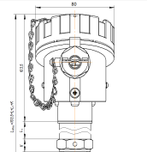  «М2И» — СДИ индикация, выходной сигнал: 4…20 мА + HART  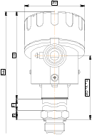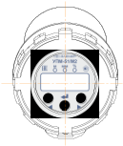  «М3И» — СДИ индикация, выходной сигнал: 4…20 мА + HART  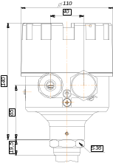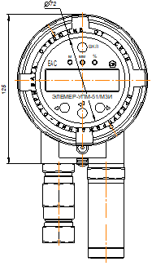
Материал корпуса | «АГ24»* (алюминиевый сплав, модификация «М2», без индикации)  «НГ24» (нержавеющая сталь, модификация «М2», без индикации)  «АГ24» (алюминиевый сплав, модификация «М2И», светодиодный индикатор)  «АГ22» (алюминиевый сплав, модификация «М3И», светодиодный индикатор)
Погрешность измерения уровня | «А» ( ± 1мм)  «В»* (± 3 мм)
Тип присоединения к процессу | «1G34» (штуцер с наружной резьбой G3/4”)  «1М33» (штуцер с наружной резьбой М33х1,5)  «GR34» (подвижный штуцер с наружной резьбой G3/4”)  «DN-X-ХХХ-ХХ-ХХ-ХХ.ХХ» (фланцевое присоединение)  DN- ______________________________________________________  - «X» — тип уплотнительной поверхности (таблица 6.1)  - «ХХХ» — DN номинальный диаметр (по ГОСТ 33259-2015)  - «ХХ» — PN номинальное давление (по ГОСТ 33259-2015)  - «ХХ» — материал: 12-12Х18Н10Т, 20 – сталь 20  - «XX.XX» — в комплекте с ответным фланцем «DN. материал»  (12-12Х18Н10Т, 20 – сталь 20), «—» (без ответного фланца)  «XX» (тип присоединения по отдельному согласованию) _______
Тип измерительного элемента | «10» (Жесткий измерительный элемент, нержавеющая сталь, длина монтажной части до 6000 мм)  «11» (Жесткий измерительный элемент, нержавеющая сталь, чехол PFA, длина монтажной части до 6000 мм, только для температуры среды А0, А1)  «21» (Гибкий измерительный элемент, PFA содержит элементы конструкции из нержавеющей стали, диаметр 13 мм, 15мм, длина монтажной части до 16000 мм (до 25000 мм - по отдельному согласованию) только для температуры среды А0).
Диаметр измерительного элемента | «08» (Диаметр измерительного элемента 8 мм)  «10» (Диаметр измерительного элемента 10 мм)  «11» (Диаметр измерительного элемента 11 мм, жесткий измерительный элемент, нержавеющая сталь, чехол PFA)  «12» (Диаметр измерительного элемента 12 мм)  «13» (Диаметр измерительного элемента 13 мм, жесткий или гибкий измерительный элемент, нержавеющая сталь, чехол PFA)  «14» (Диаметр измерительного элемента 14 мм)  «15» (Диаметр измерительного элемента 15 мм, жесткий или гибкий измерительный элемент, нержавеющая сталь, чехол PFA)  «06»* (Диаметр измерительного элемента 6 мм)  *— По отдельному согласованию
Вид исполнения конструктива поплавка |  «—» (Поплавок отсутствует в комплектации)  «45» (45*56**15,5; 316L; 1,5 МПа; (-45…+200 °С); плотность 500 кг/м³)   «76» (76*23; 12Х18Н10Т; 2,5 МПа; (-45…+200 °С); плотность 900 кг/м³)  «76.1» (76*95*23; титан; 3 МПа; (-50…+450 °С); плотность от 400 кг/м³)  «76.2» (76*105*23; 12Х18Н10Т; 3 МПа; (-50…+450 °С); плотность от 500 кг/м³)  «76.3» (76*250*23; 12Х18Н10Т; 2,5 МПа; (-50…+450 °С); плотность от 980 кг/м³)  «76.4» (76*55*23; титан; 3 МПа; (-50…+450 °С); плотность от 500 кг/м³)  «86.1» (86*70*23; 12Х18Н10Т; 2,5 МПа; (-50…+450 °С); плотность от 600 кг/м³)  «86.2» (86*250*23; 12Х18Н10Т; 2,5 МПа; (-50…+450 °С); плотность от 980 кг/м³)  «122» (122*250*23; 12Х18Н10Т; 2,5 МПа; (-50…+450 °С); плотность от 980 кг/м³)  «122.1» (122*23; 12Х18Н10Т; 2,5 МПа; (-45…+200 °С); плотность от 980 кг/м³)  «ХХ» (По отдельному согласованию)  Примечание: Для измерения уровня жидкости указывается один поплавок (пример «76»). Для измерения уровня жидкости и раздела сред указывается два поплавка (пример «76.2-76.3»)
Вид заказа груза | «-» Без груза, для жесткого измерительного элемента (код 10,11) |  |  |  |  | -
Вид заказа груза | Груз из нержавеющей стали, L=60 мм, внешний диаметр 48мм. Для гибкого измерительного элемента с чехлом PFA (код21) длиной менее 5000 мм (масса 0,7кг) |  |  |  |  | Н06
Вид заказа груза | Груз из нержавеющей стали, L=75 мм, внешний диаметр 65 мм. Для гибкого измерительного элемента с чехлом PFA (код21) длиной более 5000 мм (масса 2кг) |  |  |  |  | Н07
Вид заказа груза | Груз из оцинкованной стали, L=75 мм, внешний диаметр 65 мм. Для гибкого измерительного элемента с чехлом PFA (код21) длиной более 5000 мм (масса 2кг) |  |  |  |  | Ст12
Вид заказа груза | Груз из нержавеющей стали, L=120 мм, внешний диаметр 48 мм. Для гибкого измерительного элемента с чехлом PFA (код21) длиной более 5000 мм (масса 2кг) |  |  |  |  | Н12
Электрическое присоединение** | Кабельный ввод:  - 2  —  PGM |  |  |  |  | Кабельный ввод (Общепром, А)
Электрическое присоединение** | ВИП (Внешний источник питания, для модификации «М3И»)  К-13 (под небронированный кабель 13 мм)  КБ-13 (под бронированный кабель 13 мм)  КБ-17 (под бронированный кабель 17 мм)  КВМ-15Вн (под металлорукав Ду15 мм)  КВМ-16Вн (под металлорукав Ду16 мм)  20 KHK Ni (под небронированный кабель 13,9 мм)  20 KHН Ni (под небронированный кабель 13,9 мм)  20 KБУ Ni (под бронированный кабель 13,9 мм)  20 KНХ Ni (под небронированный кабель 13,9 мм)  20 KНТ Ni (под небронированный кабель 13,9 мм)  20 KMP 050 Ni (под металлорукав Ду15 мм)  20 KMP 080 Ni (под металлорукав Ду20 мм)  20 KМР 120 Ni (под металлорукав Ду25 мм) |  |  |  |  | Кабельный ввод (Общепром, А, Ех, Exdia)
**— Для модификаций: М2, М2И — один кабельный ввод. Для модификации М3И — Два кабельных ввода, при заказе одного кабельного ввода на место второго устанавливается заглушка.
Комплект монтажных частей для присоединения к процессу (КМЧ) |  | «—»* (Без КМЧ, присоединительная наружная резьба G3/4”)  «БП1-G3/4-ХХ» (Бобышка под приварку, G3/4”. ХХ материал:  12-12Х18Н10Т, 20 – сталь 20, 09 – 09Г2С)  «Х-ХХХ-ХХ-ХХ-XXXX» (Фланец с уплотнительной прокладкой)  ______________________________________________________  o «X» — тип уплотнительной поверхности (таблица 6.1)  o «ХХХ» — DN номинальный диаметр (по ГОСТ 33259-2015)  o «ХХ» — PN номинальное давление (по ГОСТ 33259-2015)  o «ХХ» — материал: 12-12Х18Н10Т, 20 – сталь 20, 09 – 09Г2С  o «XX.XX» — в комплекте с ответным фланцем «DN. материал» (12-12Х18Н10Т, 20 – сталь 20, 09 – 09Г2С), «—» (без ответного фланца)  «НФ» (Фланец по отдельному согласованию)  ______________________________________________________
Длина монтажной части |  | Место для ввода диапазона мм.
Рабочий диапазон уровня* |  | Место для ввода диапазона мм.  (высота резервуара в диапазоне от 500 до 20000 мм)
Дополнительные стендовые испытания в течение 360 ч |  | без испытаний испытания в течение 360 ч
Параметры резервуара (место установки)
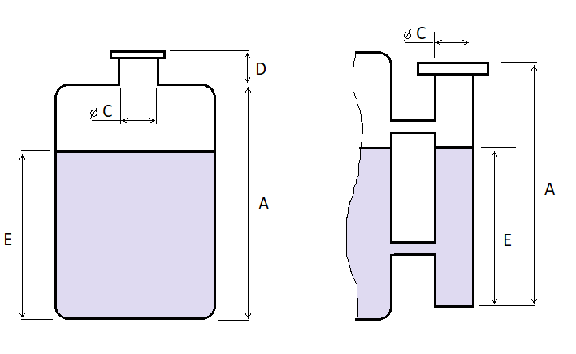 |  |  |  | A — Высота резервуара:_  ________мм  В — Диаметр резервуара:  ________мм  D — Высота присоединительного  патрубка:  ________мм  С — Диаметр патрубка/выносной колонки: ________мм  E — Диапазон измерения уровня:  ________мм  Примечание:Место для ввода текста
Примечание: Место для ввода текста

